注会《税法》第八章高频考点

注册会计师《税法》：房产税税率、计税依据和应纳税额计算
我们一起来学习2016年《税法》高频考点：房产税税率、计税依据和应纳税额的计算。本考点属于《税法》第八章房产税法、城镇土地使用税法、契税法和耕地占用税法第一节房产税法的内容。
【内容导航】：
1.税率
2.计税依据
3.应纳税额的计算
【考频分析】：
考频：★★★
复习程度：熟练掌握本考点，本考点涉及到计算性的题目比较多。
【高频考点】：房产税税率、计税依据和应纳税额的计算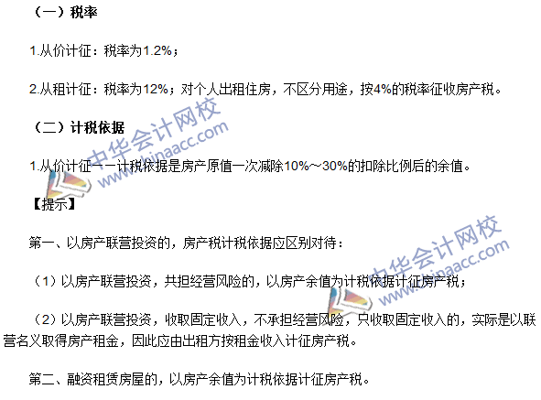
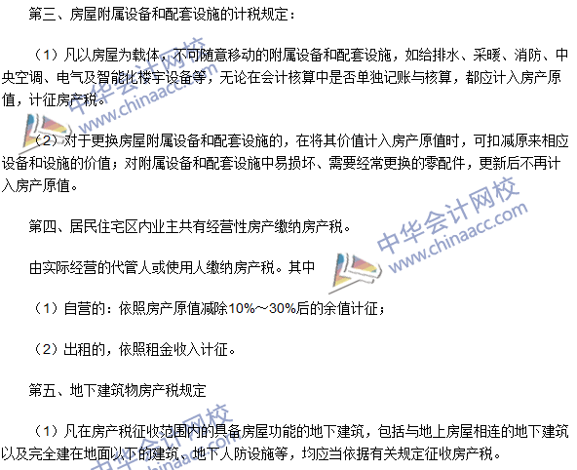
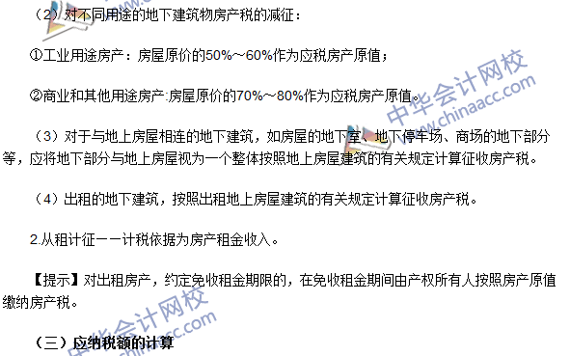
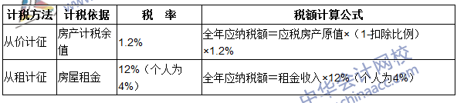

注册会计师《税法》考点：房产税税收优惠及纳税义务发生时间
我们一起来学习2016年《税法》高频考点：房产税税收优惠及纳税义务发生时间。本考点属于《税法》第八章房产税法、城镇土地使用税法、契税法和耕地占用税法第一节房产税法的内容。
【内容导航】：
1.税收优惠
2.纳税义务发生时间
【考频分析】：
考频：★
复习程度：熟悉本考点。
【高频考点】：房产税税收优惠及纳税义务发生时间
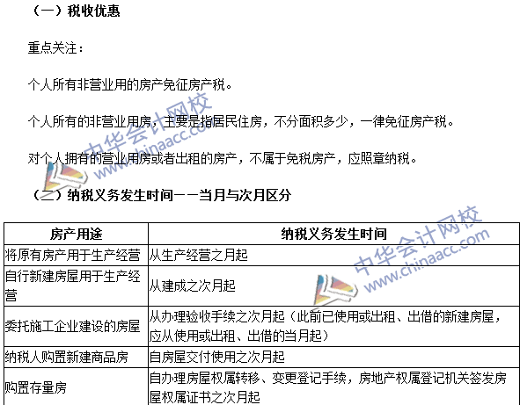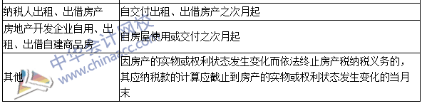

2016注册会计师《税法》高频考点：城镇土地使用税法
我们一起来学习2016《税法》高频考点：城镇土地使用税法。本考点属于《税法》第八章房产税法、城镇土地使用税法、契税法和耕地占用税法第二节城镇土地使用税法的内容。
【内容导航】：
1.计税依据和应纳税额的计算
2.税收优惠
3.纳税义务发生时间
【考频分析】：
考频：★★
复习程度：掌握本考点。
【高频考点】：城镇土地使用税法
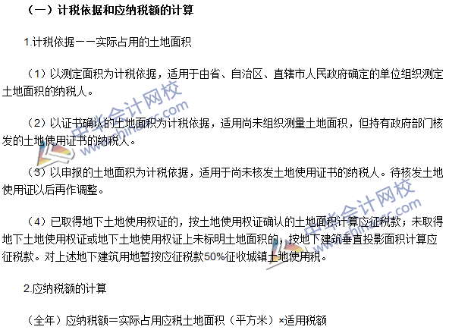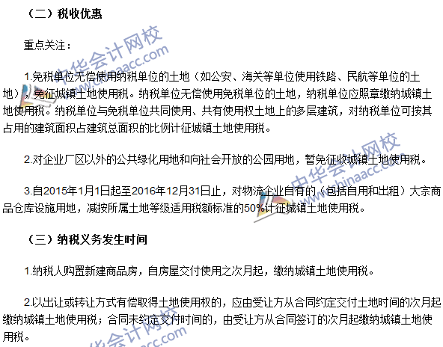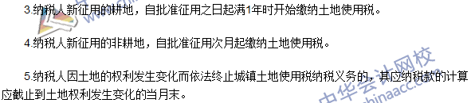

2016注册会计师《税法》高频考点：契税法
我们一起来学习2016《税法》高频考点：契税法。本考点属于《税法》第八章房产税法、城镇土地使用税法、契税法和耕地占用税法第三节契税法的内容。
【内容导航】：
1.征税对象
2.计税依据和应纳税额的计算
3.税收优惠
【考频分析】：
考频：★
复习程度：熟悉本考点。
【高频考点】：契税法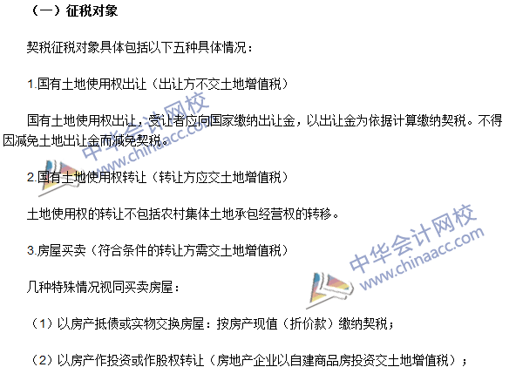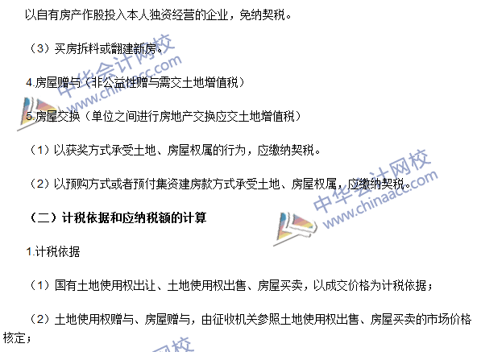
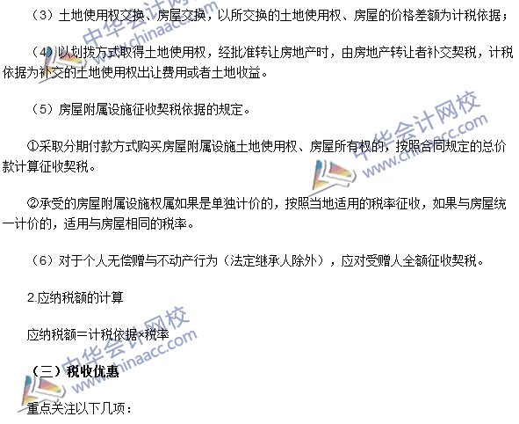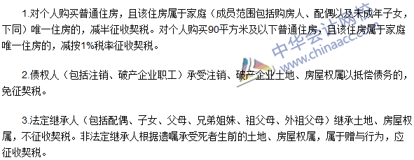

2016注册会计师《税法》高频考点：耕地占用税法
我们一起来学习2016《税法》高频考点：耕地占用税法。本考点属于《税法》第八章房产税法、城镇土地使用税法、契税法和耕地占用税法第四节耕地占用税法的内容。
【内容导航】：
1.纳税义务人与征税对象
2.应纳税额的计算
3.税收优惠
【考频分析】：
考频：★
复习程度：熟悉本考点。
【高频考点】：耕地占用税法
